ФЕДЕРАЛЬНОЕ АГЕНТСТВО ЖЕЛЕЗНОДОРОЖНОГО ТРАНСПОРТА
Федеральное государственное бюджетное образовательное учреждение
высшего профессионального образования
«Петербургский государственный университет путей сообщения»
(ФГБОУ ВПО ПГУПС)

Кафедра «Строительные конструкции»

РАБОЧАЯ ПРОГРАММА
дисциплины
«СОПРОТИВЛЕНИЕ ДРЕВЕСИНЫ И ЭЛЕМЕНТОВ ИЗ ДЕРЕВА И ПЛАСТМАСС» (Б1.В.ДВ.10.2).
для направления
08.03.01 «Строительство»
по профилю
«Промышленное и гражданское строительство»

Форма обучения очная, очно - заочная, заочная

Санкт – Петербург
2015
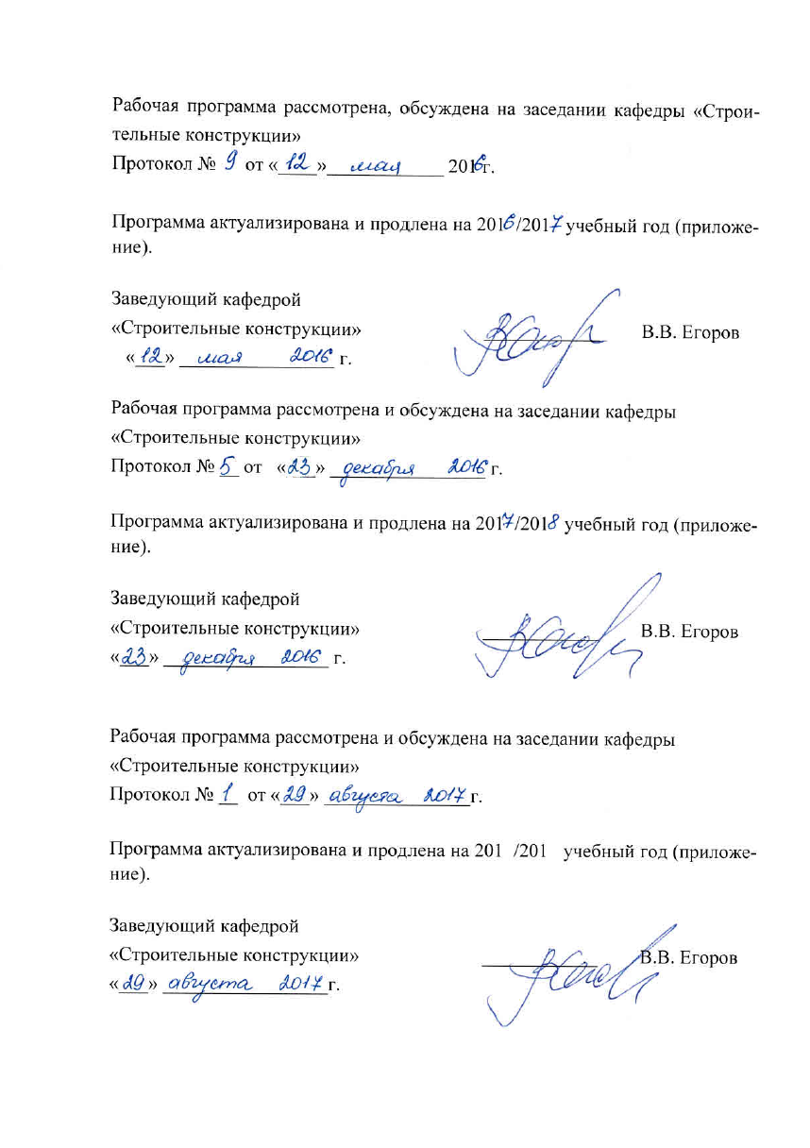
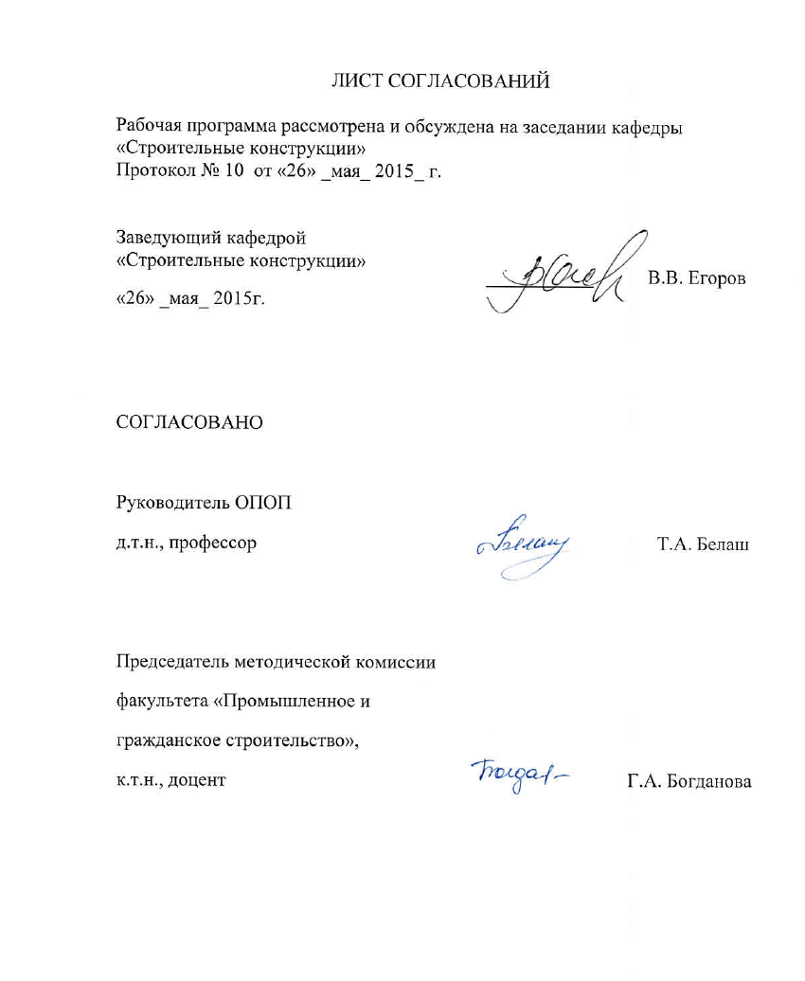

1 Цели и задачи дисциплины
Рабочая программа составлена в соответствии с ФГОС ВО, утвержденным «12» марта 2015 г., приказ № 201 по направлению 08.03.01 «Строительство», по дисциплине «Сопротивление древесины и элементов из дерева и пластмасс».
Целью изучения дисциплины «Сопротивление древесины и элементов из дерева и пластмасс» (Б.1.В.ДВ.10.2) является получение студентами знаний о свойствах древесины и пластмасс, освоение основных методов расчета деревянных конструкций и конструкций из пластмасс, овладение принципами проектирования, обеспечения безопасной эксплуатации и диагностикой технического состояния конструкций из дерева и пластмасс.
Для достижения поставленной цели решаются следующие задачи:
- изучение свойств материалов и номенклатуры изделий для конструкций из дерева и пластмасс;
- овладение методами расчета соединений конструкций из дерева и пластмасс;
- изучение технических решений и областей рационального применения конструкций из дерева и пластмасс промышленных и гражданских зданий и сооружений.

2. Перечень планируемых результатов обучения по дисциплине, соотнесенных с планируемыми результатами освоения основной
профессиональной образовательной программы
Планируемыми результатами обучения по дисциплине являются: приобретение знаний, умений, навыков.
В результате освоения дисциплины студент должен:
знать:
- области применения строительных конструкций, выполненных из различных материалов;
- физико-механические свойства древесины и пластических масс, особенности поведения древесины и пластмасс при различных напряженных состояниях;
- нормативную базу в области инженерного проектирования зданий и сооружений, принципы разработки проектной и рабочей технической документации;
- основы проектирования деревянных конструкций из цельной и клееной древесины, клеефанерных конструкций, пневматических и тентовых конструкций;
- принципы и методики обследования технического состояния деревянных конструкций.
уметь:
- выполнять расчеты и конструирование конструкций из древесины, пластмасс, клеефанерных элементов, тентовых и пневматических конструкций, применяемых в промышленных и гражданских зданиях и сооружениях;
- осуществлять анализ работы конструкций из дерева и пластмасс при различных силовых воздействиях;
- определить несущую способность элементов эксплуатируемых зданий и сооружений.
владеть:
- методами проектирования строительных конструкций из дерева и пластмасс;
- современной вычислительной техникой (ЭВМ, ПК и т.п.)
- навыками проведения обследований, натурных испытаний и определения физико-механических свойств строительных материалов и элементов конструкций.
Приобретенные знания, умения, навыки, характеризующие формирование компетенций, осваиваемые в данной дисциплине, позволяют решать профессиональные задачи, приведенные в соответствующем перечне по видам профессиональной деятельности в п. 2.4 общей характеристики основной профессиональной образовательной программы (ОПОП).
экспериментально-исследовательская деятельность:
- знание научно-технической информации, отечественного и зарубежного опыта по профилю деятельности (ПК-13);
- способность составлять отчеты по выполненным работам, участвовать во внедрении результатов исследований и практических разработок (ПК-15).
Область профессиональной деятельности обучающихся, освоивших данную дисциплину, приведена в п. 2.1 общей характеристики ОПОП.
Объекты профессиональной деятельности обучающихся, освоивших данную дисциплину, приведены в п. 2.2 общей характеристики ОПОП.

3. Место дисциплины в структуре основной профессиональной
образовательной программы
Дисциплина «Сопротивление древесины и элементов из дерева и пластмасс» (Б1.В.ДВ.10.2) относится к вариативной части и является дисциплиной по выбору обучающегося.
4. Объем дисциплины и виды учебной работы

Для очной формы обучения:
Вид учебной работы | Всего часов | Семестры
Вид учебной работы | Всего часов | 7
Контактная работа (по всем видам учебных занятий) | 54 | 54
- лекции (Л)  - практические занятия (ПЗ)  - лабораторные работы (ЛР) | 36  18 | 36  18
Самостоятельная работа (СРС) | 54 | 54
Контроль
Форма контроля знаний | Зачет (З) | Зачет (З)
Общая трудоемкость час./з.е. | 108/3 | 108/3
Примечания: «Форма контроля знаний» – зачет (З).
Для очно-заочной формы обучения:
Вид учебной работы | Всего часов | Семестры
Вид учебной работы | Всего часов | 8
Контактная работа (по всем видам учебных занятий) | 36 | 36
- лекции (Л)  - практические занятия (ПЗ)  - лабораторные работы (ЛР) | 18  18 | 18  18
Самостоятельная работа (СРС) | 72 | 72
Контроль
Форма контроля знаний | Зачет (З) | Зачет (З)
Общая трудоемкость час./з.е. | 108/3 | 108/3
Примечания: «Форма контроля знаний» – зачет (З).

Для заочной формы обучения:
Вид учебной работы | Всего часов | Курс
Вид учебной работы | Всего часов | 5
Контактная работа (по всем видам учебных занятий) | 10 | 10
- лекции (Л)  - практические занятия (ПЗ)  - лабораторные работы (ЛР) | 4  6 | 4  6
Самостоятельная работа (СРС) | 94 | 94
Контроль | 4 | 4
Форма контроля знаний | Зачет (З) | Зачет (З)
Общая трудоемкость час./з.е. | 108/3 | 108/3
Примечания: «Форма контроля знаний» – зачет (З).

5. Содержание и структура дисциплины

5.1 Содержание разделов дисциплины

№ п/п | Наименование раздела  дисциплины | Содержание раздела
 | Свойства древесины и пластмасс как материалов для строительства. | Цели и задачи изучения дисциплины. История развития деревянных конструкций и конструкций из пластмасс. Технико-экономические показатели. Области применения конструкций из дерева и пластмасс. Перспективы их развития в транспортном строительстве.
 | Влияние внешней среды на свойства древесины и пластмасс. | Древесина как строительный материал. Пластмассы как строительный материал. Физико-механические свойства древесины и пластмасс. Влияние на прочность древесины анизотропии, влаги, температуры, длительности действия нагрузки. Мероприятия по компенсации негативного влияния указанных факторов на прочность древесины. Пороки древесины и их влияние на прочностные свойства древесины.
 | Конструктивные формы строительных систем из древесины и пластмасс. | Способы и методы защиты древесины от гниения, поражения насекомыми-вредителями. Конструктивные и химические меры защиты древесины. Горючесть древесины. Огнестойкость деревянных конструкций. Защита деревянных конструкций от возгорания. Профилактические, конструктивные и химические защитные мероприятия.
 | Расчет строительных конструкций по предельным состояниям и другие методы расчета строительных конструкций из дерева и пластмасс | История развития методов расчета строительных конструкций. Особенности расчета деревянных конструкций по предельным состояниям. Система расчетных коэффициентов. Нормативные и расчетные нагрузки. Сочетания нагрузок. Особенности определения нормативных и расчетных сопротивлений. Учет условий работ. Особенности расчета по первой группе предельных состояний. Особенности расчета по второй группе предельных состояний.
 | Применение метода предельных состояний для расчета элементов из древесины при различных напряженных состояниях: растяжении, сжатии. | Особенности расчета центрально растянутых деревянных конструкций цельного поперечного сечения. Особенности расчета центрально сжатых деревянных конструкций цельного поперечного сечения. Предельно допускаемые гибкости элементов. Особенности выполнения расчетов на поперечный и косой изгиб.
 | Применение метода предельных состояний для расчета элементов из древесины при различных напряженных состояниях: внецентренном сжатии, смятии, скалывании. | Виды скалывания. Особенности расчета элементов деревянных конструкций на скалывание. Особенности расчета элементов деревянных конструкций на смятие. Примеры конструирования деревянных конструкций. Особенности работы и расчета внецентренно-сжатых деревянных элементов. Учет работы по деформированной схеме.
 | Типы соединений деревянных элементов. Соединения на врубках. | Способы соединений элементов деревянных конструкций. Области применения различных видов соединений элементов деревянных конструкций. Основные требования, предъявляемые к соединениям. Соединения на врубках. Особенности работы. Виды врубок. Врубка с одиночным зубом. Лобовые упоры. Особенности конструирования и расчета. Примеры конструктивного оформления узлов.
 | Типы соединения деревянных элементов. Соединения на пластинчатых нагелях | Способы соединений элементов деревянных конструкций. Соединения на пластинчатых нагелях. Области применения. Способы расстановки пластинок. Особенности работы и расчета пластинчатых связей. Примеры конструктивного оформления узлов.
 | Типы соединения деревянных элементов. Соединения на цилиндрических нагелях | Способы соединений элементов деревянных конструкций на цилиндрических нагелях. Области применения. Классификация. Особенности работы и расчета штырей. Особенности работы и расчета соединений на гвоздях. Конструктивные требования к размещению. Примеры конструктивного оформления узлов.
 | Типы соединения деревянных элементов. Соединения на клею. | Клеевые соединения. Области применения. Классификация. Достоинства и недостатки. Материалы для клееных конструкций: доски, фанера, конструкционный клей. Особенности работы и расчета клеевых соединений. Дополнительные коэффициенты условий работы.

5.2. Разделы дисциплины и виды занятий

Для очной формы обучения:
№ п/п | Наименование раздела дисциплины | Л | ПЗ | ЛР | СРС
- 1 | Свойства древесины и пластмасс как материалов для строительства. | 2 | - | - | 5
 | Влияние внешней среды на свойства древесины и пластмасс. | 2 | - | - | 5
 | Конструктивные формы строительных систем из древесины и пластмасс. | 4 | - | - | 5
 | Расчет строительных конструкций по предельным состояниям и другие методы расчета строительных конструкций из дерева и пластмасс | 4 | - | - | 5
 | Применение метода предельных состояний для расчета элементов из древесины при различных напряженных состояниях: растяжении, сжатии. | 4 | - | - | 6
 | Применение метода предельных состояний для расчета элементов из древесины при различных напряженных состояниях: внецентренном сжатии, смятии, скалывании. | 4 | - | - | 6
 | Типы соединений деревянных элементов. Соединения на врубках. | 4 | - | - | 5
 | Типы соединения деревянных элементов. Соединения на пластинчатых нагелях | 4 | - | - | 5
 | Типы соединения деревянных элементов. Соединения на цилиндрических нагелях | 4 | - | - | 6
 | Типы соединения деревянных элементов. Соединения на клею. | 4 | 18 | - | 6
Итого |  | 36 | 18 |  | 54

Для очно-заочной формы обучения:
№ п/п |  | Наименование раздела дисциплины |  | Л |  | ПЗ |  | ЛР |  | СРС
- 1 | Свойства древесины и пластмасс как материалов для строительства. |  | 2 |  | - |  | - |  | 5
 | Влияние внешней среды на свойства древесины и пластмасс. |  |  |  | - |  | - |  | 5
 | Конструктивные формы строительных систем из древесины и пластмасс. |  | 2 |  | - |  | - |  | 7
 | Расчет строительных конструкций по предельным состояниям и другие методы расчета строительных конструкций из дерева и пластмасс |  | 2 |  | - |  | - |  | 8
 | Применение метода предельных состояний для расчета элементов из древесины при различных напряженных состояниях: растяжении, сжатии. |  | 2 |  | - |  | - |  | 8
 | Применение метода предельных состояний для расчета элементов из древесины при различных напряженных состояниях: внецентренном сжатии, смятии, скалывании. |  | 2 |  | - |  | - |  | 8
 | Типы соединений деревянных элементов. Соединения на врубках. |  | 2 |  | - |  | - |  | 7
 | Типы соединения деревянных элементов. Соединения на пластинчатых нагелях |  | 2 |  | - |  | - |  | 8
 | Типы соединения деревянных элементов. Соединения на цилиндрических нагелях |  | 2 |  | - |  | - |  | 8
 | Типы соединения деревянных элементов. Соединения на клею. |  | 2 |  | 18 |  | - |  | 8
Итого |  |  |  | 18 |  | 18 |  |  |  | 72

Для заочной формы обучения:
№ п/п | Наименование раздела дисциплины | Л | ПЗ | ЛР | СРС
- 1 | Свойства древесины и пластмасс как материалов для строительства. | 1 | - | - | 9
 | Влияние внешней среды на свойства древесины и пластмасс. | - | - | - | 9
 | Конструктивные формы строительных систем из древесины и пластмасс. | - | - | - | 9
 | Расчет строительных конструкций по предельным состояниям и другие методы расчета строительных конструкций из дерева и пластмасс | 1 | - | - | 9
 | Применение метода предельных состояний для расчета элементов из древесины при различных напряженных состояниях: растяжении, сжатии. | - | - | - | 10
 | Применение метода предельных состояний для расчета элементов из древесины при различных напряженных состояниях: внецентренном сжатии, смятии, скалывании. | - | - | - | 10
 | Типы соединений деревянных элементов. Соединения на врубках. | 1 | - | - | 9
 | Типы соединения деревянных элементов. Соединения на пластинчатых нагелях | - | - | - | 9
 | Типы соединения деревянных элементов. Соединения на цилиндрических нагелях | - | - | - | 10
 | Типы соединения деревянных элементов. Соединения на клею. | 1 | 6 | - | 10
Итого |  | 4 | 6 |  | 94
- Перечень учебно-методического обеспечения для самостоятельной
работы обучающихся по дисциплине

№п/п | Наименование раздела  дисциплины | Перечень учебно-методического обеспечения
1 | 2 | 3
 | Свойства древесины и пластмасс как материалов для строительства. | - Проектирование деревянных конструкций одноэтажного промышленного здания [Текст]: учебное пособие / В. В. Егоров, Е. Н. Алексашкин, В. В. Веселов. - СПб.: ПГУПС.  Ч. 6: Проектирование стоек поперечной рамы каркаса. - 2007. - 77 с. ил. - Библиогр.: с. 72. –  - Семенов, К.В. Конструкции из дерева и пластмасс. Деревянные конструкци и [электронный ресурс]/К.В. Семенов, М.Ю. Кононова. – Электрон. дан. – Санкт-Петербург: СПбГПУ, 2013. – 132 с. – Режим доступа: https://e.lanbook.com/book/56375. – Загл. с экрана  - Проектирование деревянных конструкций одноэтажного промышленного здания [Текст]: учебное пособие / Е. Н. Алексашкин, В. В. Егоров. - Санкт-Петербург: ПГУПС. - ISBN 978-5-7641-0452-2.  Ч. 2: Проектирование клеедощатых балок. - 2013. - 35 с.: ил. - Библиогр.: с. 34. –
 | Влияние внешней среды на свойства древесины и пластмасс.
 | Конструктивные формы строительных систем из древесины и пластмасс.
 | Расчет строительных конструкций по предельным состояниям и другие методы расчета строительных конструкций из дерева и пластмасс
 | Применение метода предельных состояний для расчета элементов из древесины при различных напряженных состояниях: растяжении, сжатии.
 | Применение метода предельных состояний для расчета элементов из древесины при различных напряженных состояниях: внецентренном сжатии, смятии, скалывании.
 | Типы соединений деревянных элементов. Соединения на врубках.
 | Типы соединения деревянных элементов. Соединения на пластинчатых нагелях
 | Типы соединения деревянных элементов. Соединения на цилиндрических нагелях
 | Типы соединения деревянных элементов. Соединения на клею.

- Фонд оценочных средств для проведения текущего контроля успеваемости и промежуточной аттестации обучающихся по дисциплине

Фонд оценочных средств по дисциплине «Сопротивление древесины и элементов из дерева и пластмасс» является неотъемлемой частью рабочей программы и представлен отдельным документом, рассмотренным на заседании кафедры «Строительные конструкции» и утвержденным заведующим кафедрой.

8. Перечень основной и дополнительной учебной литературы,
нормативно-правовой документации и других изданий, необходимых для освоения дисциплины

8.1 Перечень основной учебной литературы, необходимой для освоения дисциплины:

- Проектирование деревянных конструкций одноэтажного промышленного здания [Текст]: учебное пособие / В. В. Егоров, Е. Н. Алексашкин, В. В. Веселов. - СПб.: ПГУПС.
Ч. 6: Проектирование стоек поперечной рамы каркаса. - 2007. - 77 с. ил. - Библиогр.: с. 72. –
- Семенов, К.В. Конструкции из дерева и пластмасс. Деревянные конструкци и [электронный ресурс]/К.В. Семенов, М.Ю. Кононова. – Электрон. дан. – Санкт-Петербург: СПбГПУ, 2013. – 132 с. – Режим доступа: https://e.lanbook.com/book/56375. – Загл. с экрана

8.2 Перечень дополнительной учебной литературы, необходимой для освоения дисциплины:

- Проектирование деревянных конструкций одноэтажного промышленного здания [Текст]: учебное пособие / Е. Н. Алексашкин, В. В. Егоров. - Санкт-Петербург: ПГУПС. - ISBN 978-5-7641-0452-2.
Ч. 2: Проектирование клеедощатых балок. - 2013. - 35 с.: ил. - Библиогр.: с. 34. –

8.3 Перечень нормативно-правовой документации, необходимой для освоения дисциплины

- ГОСТ 27751- 2014 «Надежность строительных конструкций и оснований. Основные положения по расчету». – М.: Стандартинформ, 2015 – с. 13
- СП 64.13330.2011 Деревянные конструкции. Актуализированная редакция СНиП II-25-80*. – М.: ОАО «ЦПП», 2011 – с. 87
- СП 20.13330.2011 «Нагрузки и воздействия» Актуализированная редакция СНиП 2.01.07-85*. – М.: ОАО «ЦПП», 2011 – с. 171.

8.4 Другие издания, необходимые для освоения дисциплины

При освоении данной дисциплины другие издания не используются.

9. Перечень ресурсов информационно-телекоммуникационной сети
«Интернет», необходимых для освоения дисциплины

- Личный кабинет обучающегося и электронная информационно-образовательная среда. [Электронный ресурс]. – Режим доступа: http://sdo.pgups.ru/ (для доступа к полнотекстовым документам требуется авторизация).
- Профессиональные справочные системы Техэксперт–электронный фонд правовой и нормативно-технической документации [Электронный ресурс]. Режим доступа: http://www.cntd.ru/, свободный— Загл. с экрана;
- Консультант плюс. Правовой сервер [Электронный ресурс]. Режим доступа: http://www.consultant.ru/, свободный. — Загл. с экрана.
- Бесплатная библиотека документов [Электронный ресурс] – Режим доступа: http://norm-load.ru, свободный. — Загл. с экрана;
- Электронно-библиотечная система ЛАНЬ [Электронный ресурс]. Режим доступа: https://e.lanbook.com — Загл. с экрана.
- Федеральный центр нормирования, стандартизации и технической оценки соответствия в строительстве (ФАУ ФЦС). Официальный сайт [Электронный ресурс]. Режим доступа: http://www.faufcc.ru/technical-regulation-in-constuction/formulary-list/#form, свободный. — Загл. с экрана.

- Методические указания для обучающихся по освоению дисциплины

Порядок изучения дисциплины следующий:
- Освоение разделов дисциплины производится в порядке, приведенном в разделе 5 «Содержание и структура дисциплины». Обучающийся должен освоить все разделы дисциплины с помощью учебно-методического обеспечения, приведенного в разделах 6, 8 и 9 рабочей программы.
- Для формирования компетенций обучающийся должен представить выполненные типовые контрольные задания или иные материалы, необходимые для оценки знаний, умений, навыков, предусмотренные текущим контролем (см. фонд оценочных средств по дисциплине).
- По итогам текущего контроля по дисциплине, обучающийся должен пройти промежуточную аттестацию (см. фонд оценочных средств по дисциплине).

11. Перечень информационных технологий, используемых при осуществлении образовательного процесса по дисциплине, включая перечень программного обеспечения и информационных справочных систем

При осуществлении образовательного процесса по дисциплине «Сопротивление древесины и элементов из дерева и пластмасс» используются следующие информационные технологии:
- технические средства (персональные компьютеры, проектор);
- методы обучения с использованием информационных технологий (демонстрация мультимедийных материалов);
- электронная информационно-образовательная среда Петербургского государственного университета путей сообщения Императора Александра I [Электронный ресурс]. – Режим доступа: http://sdo.pgups.ru.
Дисциплина обеспечена необходимым комплектом лицензионного программного обеспечения, установленного на технических средствах, размещенных в специальных помещениях и помещениях для самостоятельной работы в соответствии с утвержденными расписаниями учебных занятий, консультаций, текущего контроля и промежуточной аттестации, самостоятельной работы.

12. Описание материально-технической базы, необходимой для осуществления образовательного процесса по дисциплине

Материально-техническая база обеспечивает проведение всех видов учебных занятий, предусмотренных учебным планом по направлению 08.03.01 «Строительство» и соответствует действующим санитарным и противопожарным нормам и правилам.
